PROGRAMACION CON JAVA

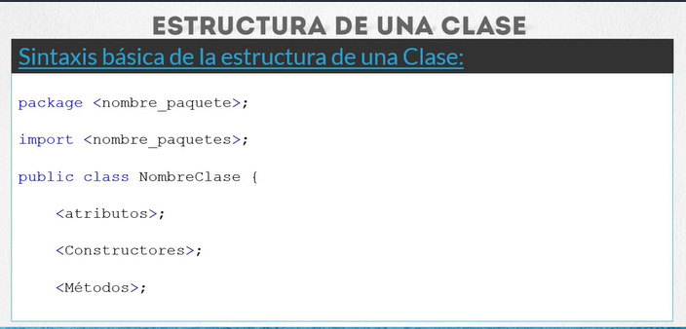
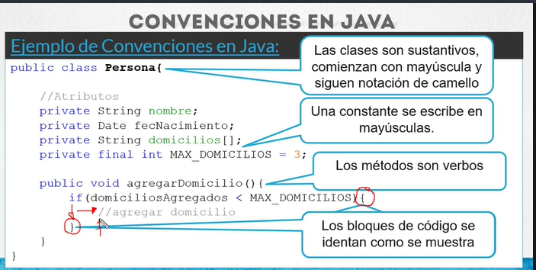

Manejo de JAVADOC
- Nos permite documentar nuestras clases en un documento HTML .

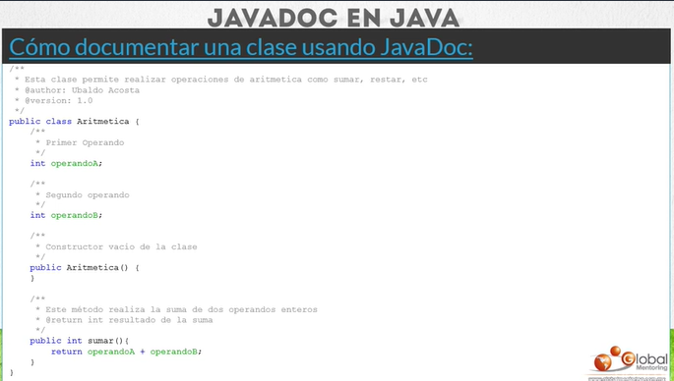

/**
*comentarios relativos a la clase, a un operando, a un metodo ,etc
se pueden utilizar @author, @version , @return para generar info mas especifica
*/
declaracion de clase , operando o metodo.

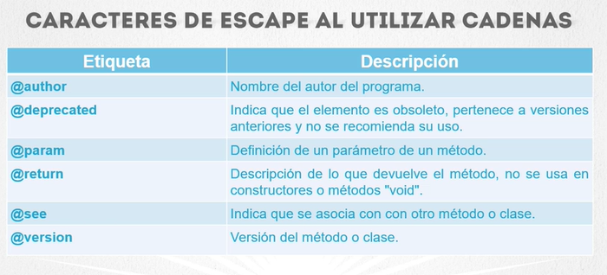

https://www.oracle.com/technetwork/java/javase/tech/index-137868.html

ARGUMENTOS VARIABLES EN JAVA (VARARGS)

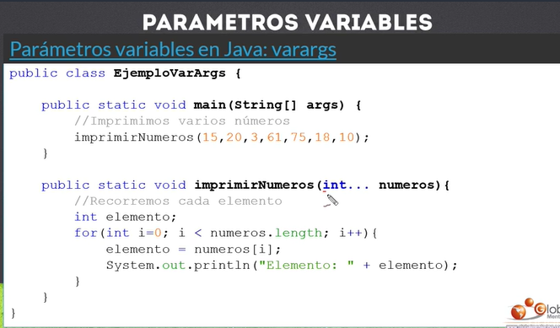
Ciclo FOREACH :

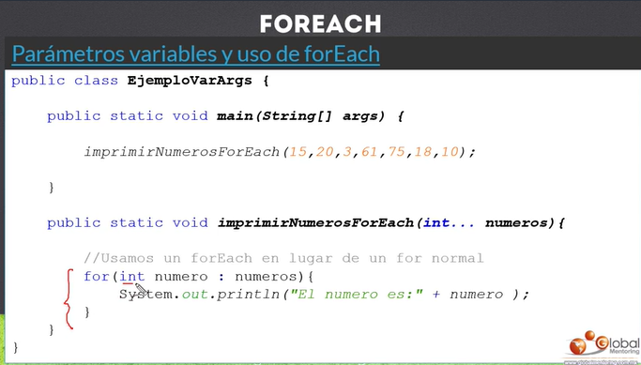
Forma simplificada de hacer un for para recorrer un arreglo (numeros) mediante una variable auxiliar (numero).

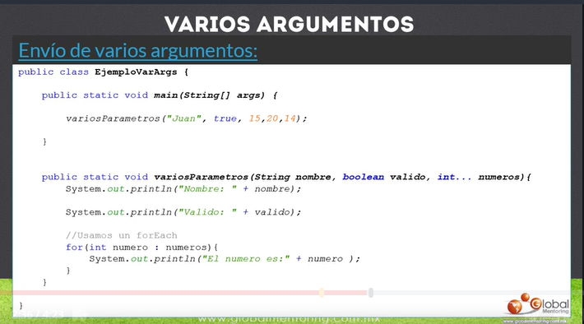

Si vamos a usar varios argumentos (varargs) deben ser los ultimos en declarar en la firma de el metodo .

ENUMERACIONES EN JAVA

- Los tipos enumerados son un tipo especial de clase , nos permiten asociar una serie de valores de tipo final (CONSTANTES). Se utiliza la palabra reservada enum .

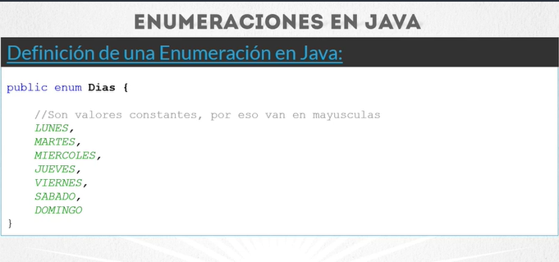

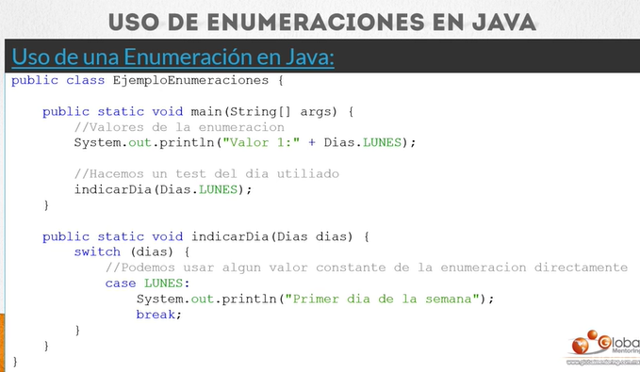

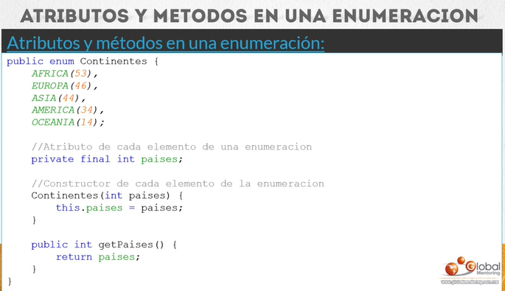
- Se crea un constructor para poder crear los argumentos de la enumeracion .

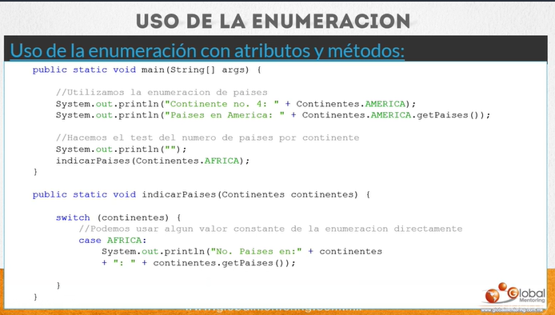

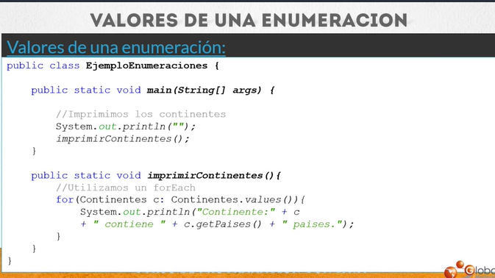

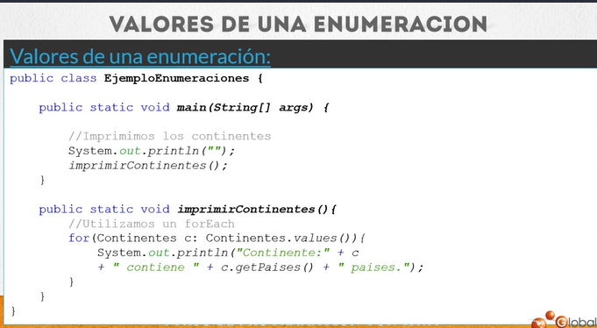

- Por medio de enumeracion.values() iteramos los valores de la enumeracion .(en realidad creamos un arreglo con la enumeracion) .

MANEJO DE BLOQUES DE CODIGO

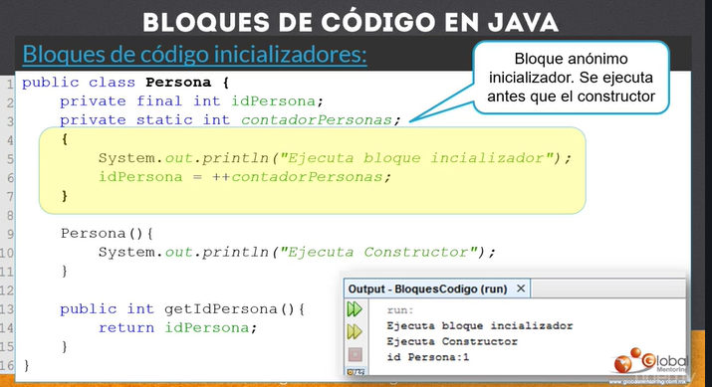

- Los bloques anonimos nos permiten inicializar variables de instancia .
- Se ejecuta antes del constructor .

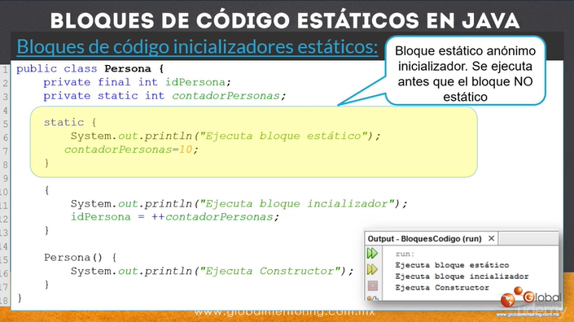
- Se utilizan para inicializar variables estaticas , se antepone la palabra static antes del bloque .

MANEJO DE FOREACH

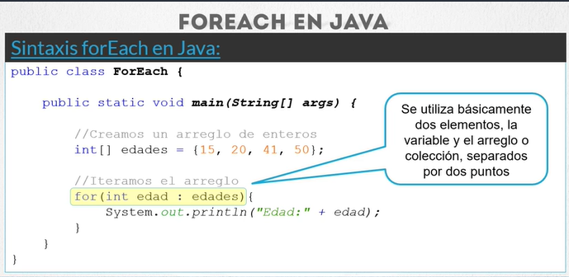
- Para tipos primitivos .

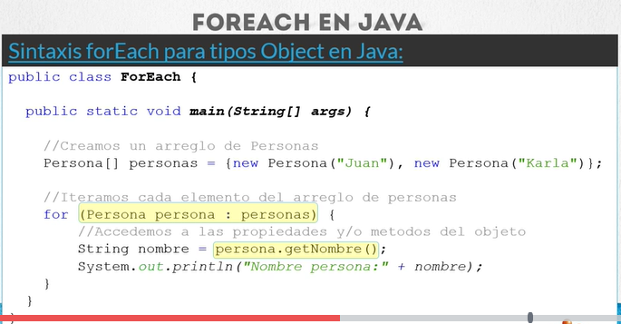

- Para tipos Object .

- Se recomienda cuando queremos recorrer los elementos de un arreglo o coleccion en su totalidad.
- No tenemos control de ningun contador o indice al momento de recorrer el arreglo .

AUTOBOXING Y UNBOXING
(clases envolventes)

- Autoboxing : el compilador convierte de manera automatica de tipo primitivo a tipo object .
- Por ejemplo integer es una clase envolvente del tipo int , y permite pasar de un tipo primitivo a un tipo object .
- Unboxing : pasamos de tipo object a tipo primitivo .

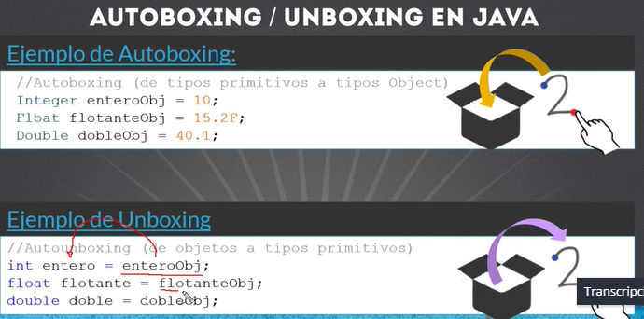

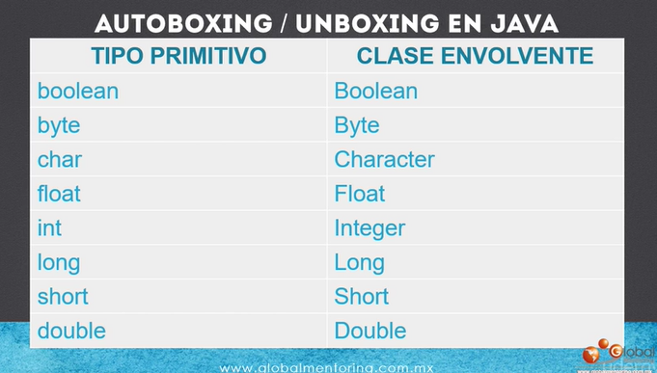
-La clase envolvente se escribe con mayuscula .

MODIFICADORES DE ACCESO

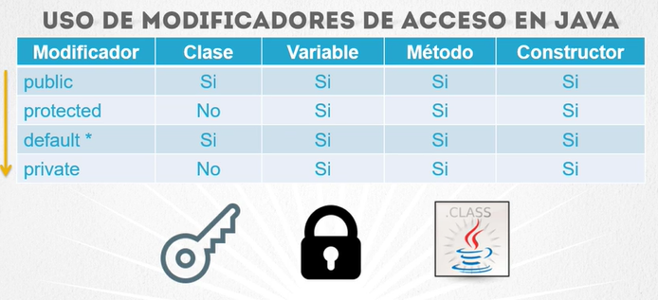

- Las clases no pueden ser ni protected ni private .
- Public : todas las clases externas pueden hacer uso del elemento definido como public .
- Private : solo puede ser accedido solo por la clase donde fue definido .
- Default es cuando se omite el modificador de acceso , queda tipo package .

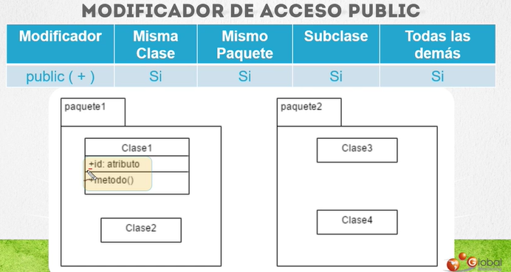

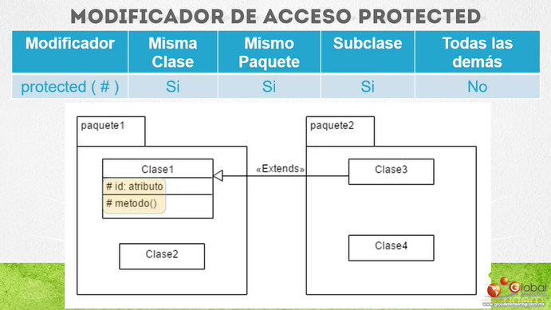

- Protege del acceso de clases externas que no tienen parentesco con la clase donde fue definido el elemento . Se utiliza el simbolo (#) .
- No es posible definir una clase como tipo protected .

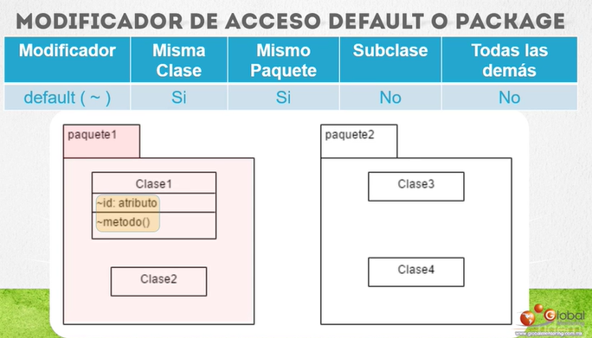

- Limita el acceso a las clases definidas dentro del mismo paquete .
- No es muy seguro .

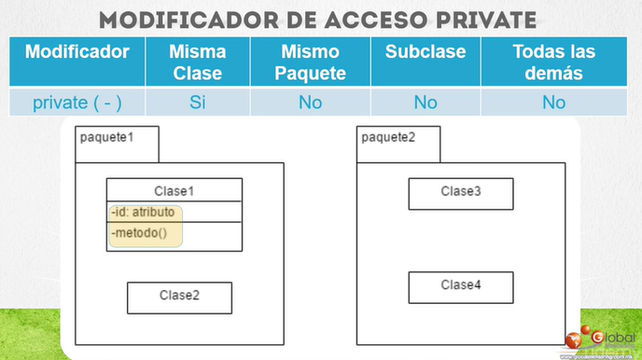
- Evita que cualquier otra clase acceda al elemento marcado como private .
- No se puede apliicar a la definicion de una clase . Si para los atributos de las clases , donde es muy comun aplicarlos . Se utiliza el simbolo (-).

SOBREESCRITURA DE METODOS (overriding)

- La clase hija modifica un metodo heredado de la clase padre .
- La clase hija utilizara el metodo sobreescrito.
- La firma del metodo debe ser identica al declarado en la clase padre , lo unico que puede variar es el modificador de acceso , pero un metodo sobreescrito NO puede ser MENOS accesible que el metodo que sobreescribe.

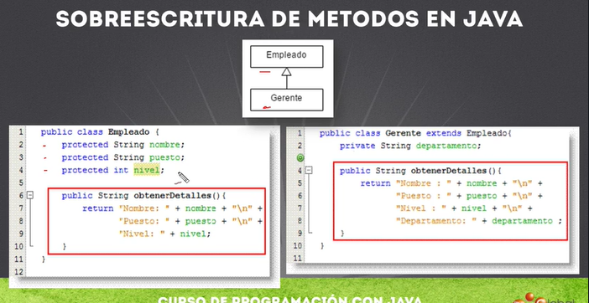

POLIMORFISMO

- Es la habilidad de ejecutar metodos sintacticamente iguales en tipos distintos .
- Una variable de tipo clasePadre puede almacenar referencias del tipo claseHija y mandar llamar los metodos que tienen en comun .

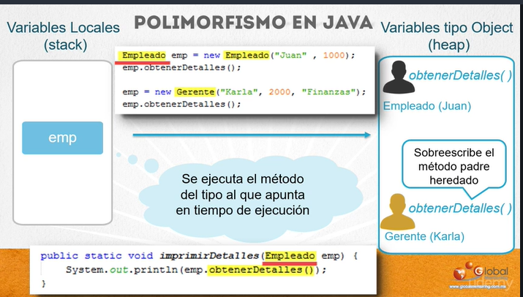
- La variable emp es de tipo Empleado , pero la podemos hacer apuntar a un objeto de tipo Gerente , en este caso en tiempo de ejecucion emp apunta a un objeto de tipo Gerente , por lo tanto el metodo que se ejecuta es obtenerDetalles () de la clase Gerente.

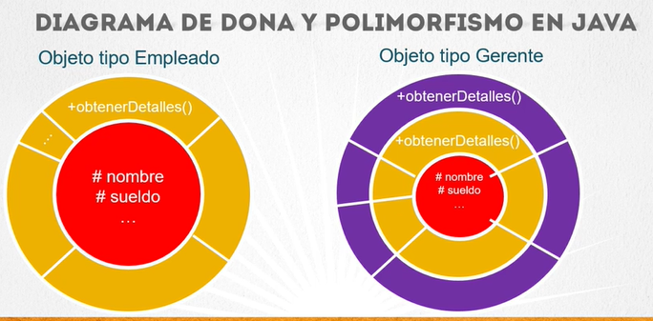

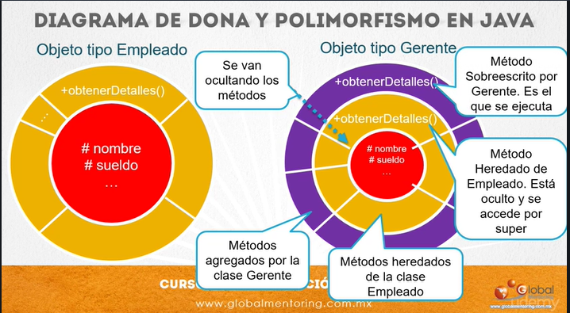

- Siempre se ejecuta el metodo mas externo , a menos que se utilize la palabra super.

PALABRA INSTANCE OF

- Responde a la pregunta de si una clase tiene relacion con otra que indiquemos .
- Sirve para conocer si una instancia es de una clase que indiquemos .
- Solo puede usarse en variables del tipo object.

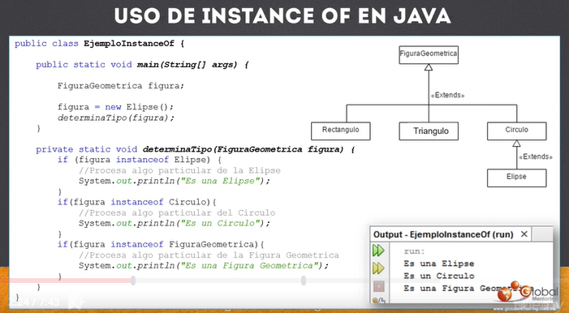

CONVERSION DE OBJETOS (CASTING)

- Upcasting : conversion hacia arriba. Se realiza de manera automatica.
- Downcasting : conversion hacia abajo .

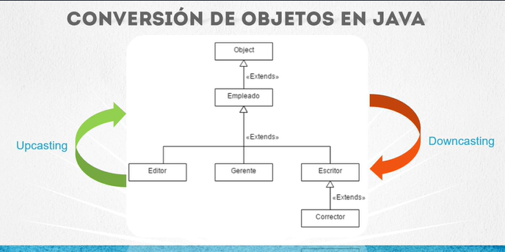

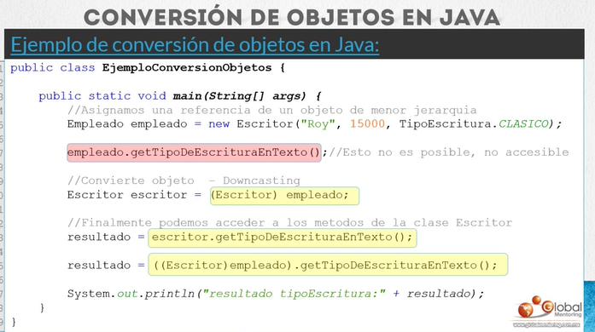
- Linea 5 : se asigna a una variable de tipo Empleado una refernecia a un objeto de tippo Escritor . No se pueden usar los metodos de tipo Escritor .
- Downcasting : Escritor escritor = (Escritor) empleado ;
- Pasamos de un tipo Empleado a un tipo Escritor.

- Tambien se puede hacer la conversion en la misma linea de codigo :

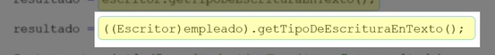

- Con esto tendremos acceso a atributos y metodos de la clase de MENOR jerarquia .

CLASE OBJECT

- Todas las clases heredan de Object , esta en java.lang .
- No hay necesidad de hacer import de las clases de dicho paquete .

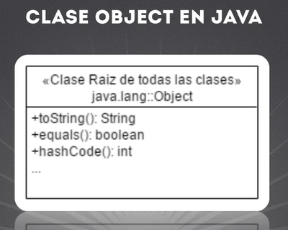

- A menudo sobreescribiremos estos metodos en nuestras clases .
- ToString() , si no se sobreescribe se muestra direccion en memoria del objeto .

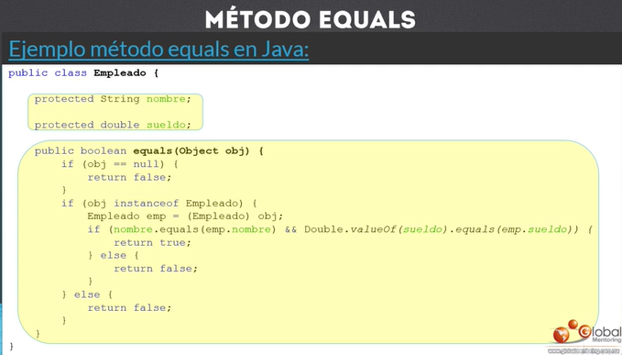

- El metodo equals() se utuliza para saber si dos objetos son iguales.
- Si no se sobreescribe comparara si la ubicacion en memoria de los objetos es igual .
- Debemos sobreescribirlo para compara el tipo y los atributos de los objetos .

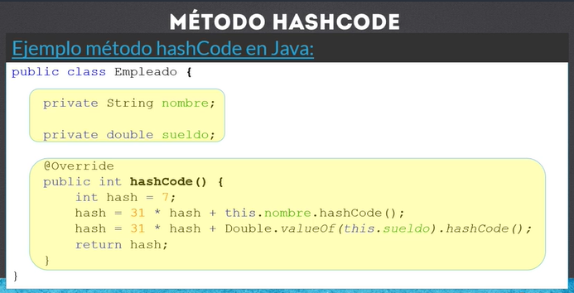

- Por defecto hashcode() devuelve un entero diferente para cada objeto .
- Nos permite saber si dos objetos son iguales .
- Los atributos de clase tienen su metodo hashcode .
- Si sobreescribimos equals() tambien debemos sobreescribir hashcode() .

CLASES ABSTRACTAS

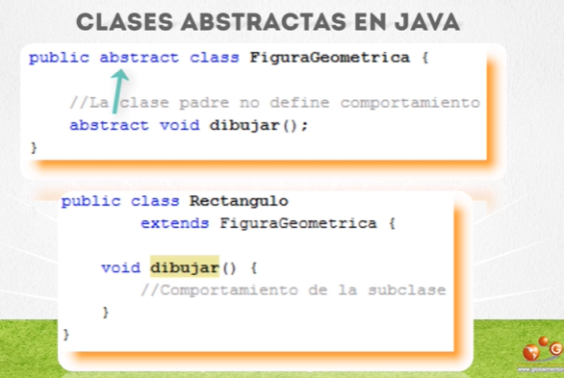
\
- si una clase contiene un metodo abstracto la clase se debe declarar
como abstracta .
- Un metodo absatrcto no tiene cuerpo, son las clases hijas las que agregan un comportamiento al metodo .
- Una clase abstracta no se puede instanciar , se pueden crear variables de tipo de la clase abstracta que almacenen referencias a subclases.

MANEJO DE INTERFACES

- forma comun de comunicacion
- se utiliza para definir comportamiento
- en java es una declaracion formal de un contrato donde los metodos no contiene implementacion.
- Los atributos se declaran con mayuscula.
- Una interfase puede heredar de una interfase.
- No se pueden crar objetos de una interface pero si variables tipo intefase que apunten
a objetos que implementaron dicha interface.
- Define comportamiento relacionado que puede pertenecer a cualquier clase o estructura.

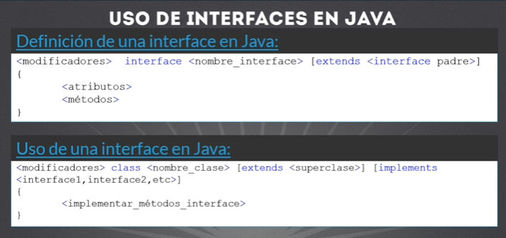

MANEJO DE JAVABEANS

- Es una clase pura de java .

- Deben de cumplir con ciertas caracteristicas :
- 1 - debe tener un constructor vacio , sin importar si define otros constructores .
- 2 - Los atributos deben ser privados (encapsulamiento), las clases que utilicen el javabeans deben acceder a los mismos mediante los metodos get y set .
- 3 - Cada propiedad debe tener su metodo get y/o set.
- 4 – Implementara la interface java.io.Serializable que basicamente sirve para serializar nuestros objetos para transmision por la red .

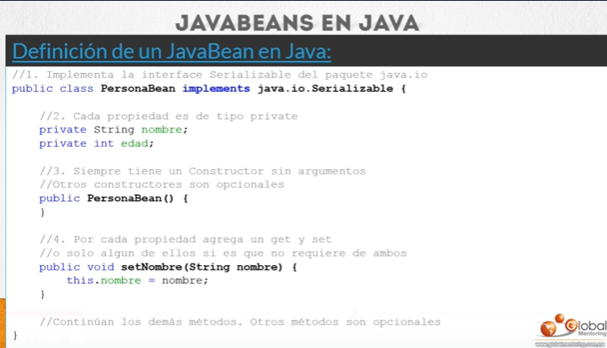

MANEJO DE EXCEPCIONES

- Situacion no esperada en la ejecucion de un programa .
- Se pueden crear clases propias para manejar excepciones .

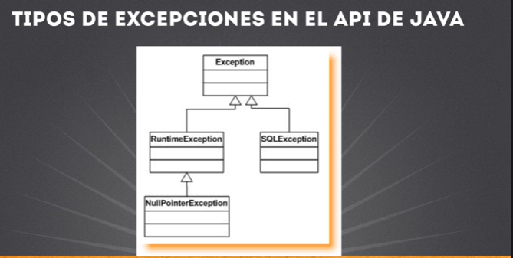

- Check exceptions : heredan de la clase exception , por ejemplo las SQLException (problemas relacionados con el manejo de base de datos)
- Uncheck exceptions , no estamos obligados a manejarlas , por ej . NullPointerException.

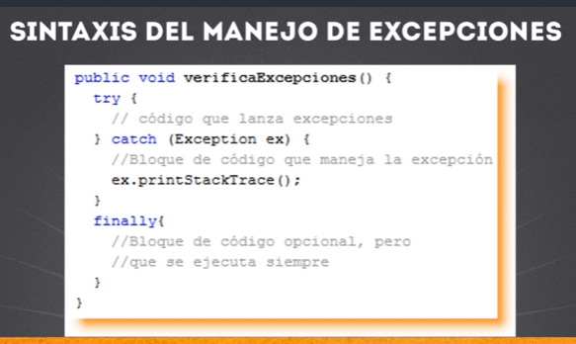
- Bloque try – catch , el bloque finally es opcional .
- El bloque try debe envolver el codigo arrojado por la excepcion .
- El bloque catch procesa la excepcion , pudiendo ser mas de uno en caso de varias excepciones . Se procesan por nivel de jerarquia .

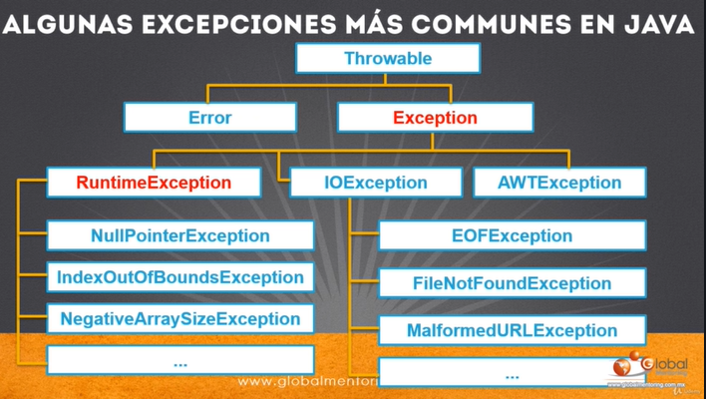

- Las mas importantes son de la clase Exception y RuntimeException.
- La clase padre de todas las excepciones es la clase Throwable.

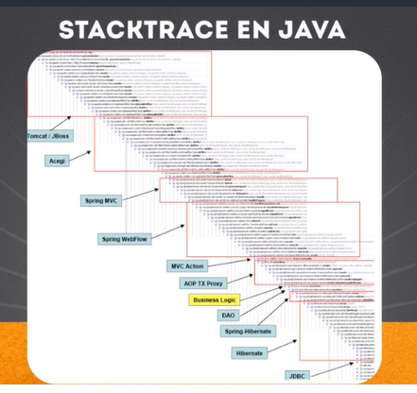
- Se van acumulando las excepciones desde el metodo que genero el problema hasta el metodo main o hasta el ultimo metodo que recibio el problema .

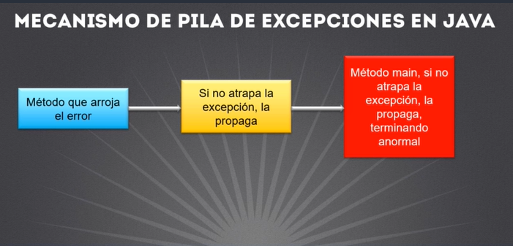

- se utiliza la palabra reservada throws para indicar por ejemplo que un constructor puede dar un excepcion .

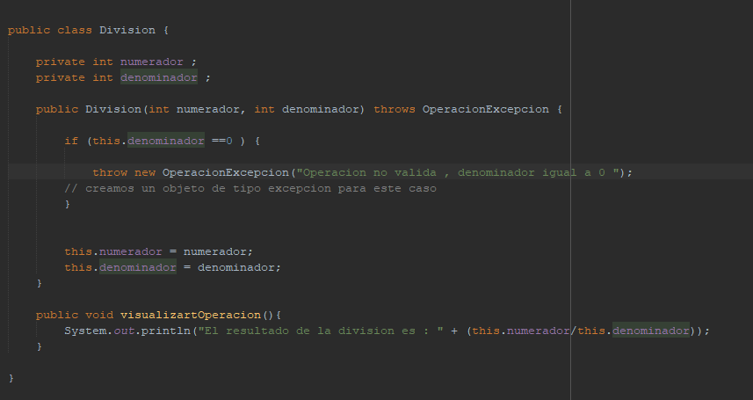

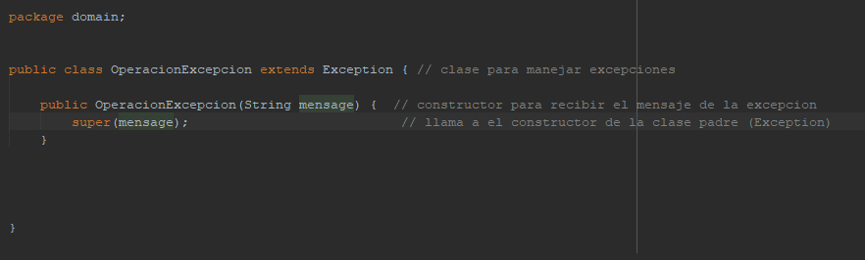

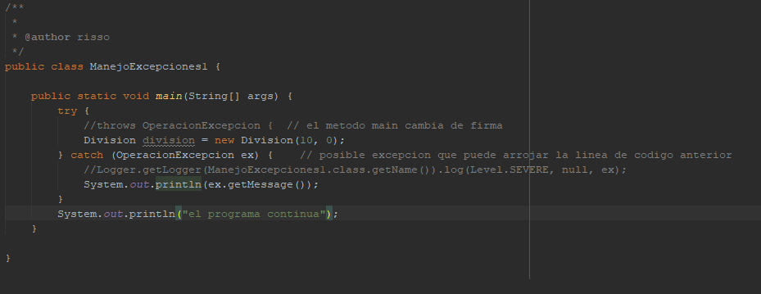

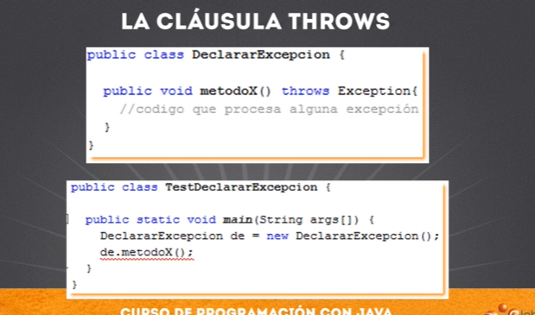

- Una excepcion que extiende de Excepcion debe ser declarada en la firma del metodo .
- Una excepcion que extiende de RuntimeExcepcion no tiene porque ser declarada en la firma del metodo que arroja esa excepcion .

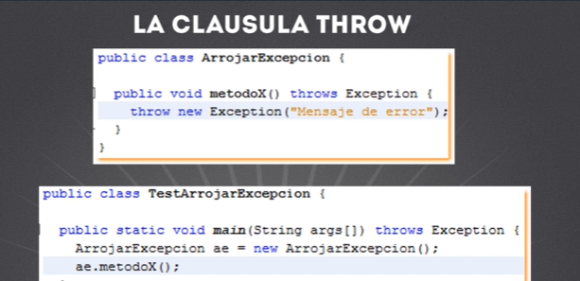

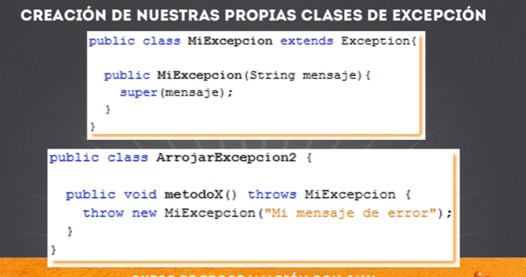

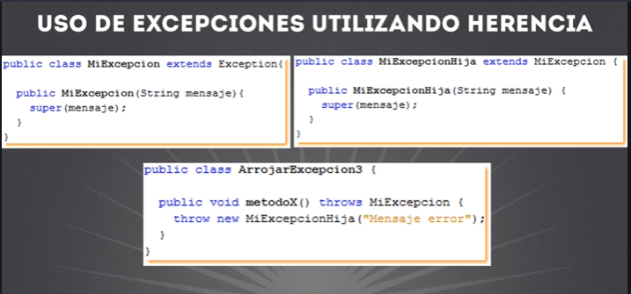

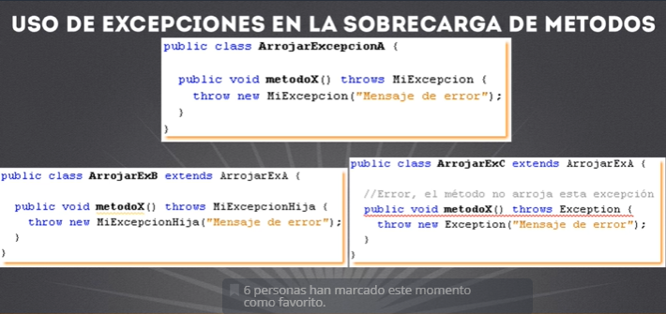

- Un metodo que sobreescribe a un metodo padre que declara una excepcion NO puede :
- arrojar excepciones adicionales a las arrojadas por el metodo padre.
- Arrojar superclases de las excepciones arrojadas por el metodo padre.

API DE COLLECTIONS (COLECCIONES)

- Conjunto de datos con eventualmente un ordenamiento particular .
- Permite ir agregando elementos conforme lo precisemos .

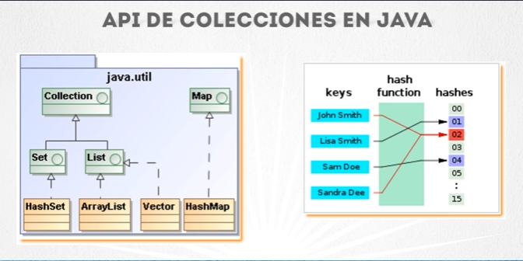

- Se divide en listas , sets y mapas .
- List : es una coleccion ordenada que permite elementos duplicados .
- Sets : conjuntos de datos, coleccion no erdenada de elementos donde no se permiten elementos duplicados .
- Maps : llave relacionada con un dato o valor formando una tabla de datos , utilizan funciones hash para el ordenamiento de elementos .
- Una funcion hash convierte datos complejos a numeros enteros .
- Set y list descienden de la interfase Collection .

TIPOS GENERICOS

- Se deja pendiente el tipo de dato hasta el momento de instanciar alguna clase .

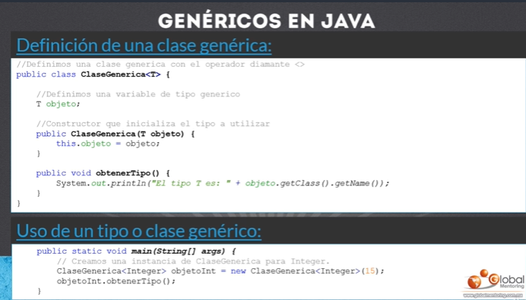
- Se utiliza el operador diamante <T > , es un tipo generico que sera reeemplazado al momento de instanciar un objeto de la clase .

convenciones para tipos genericos en java

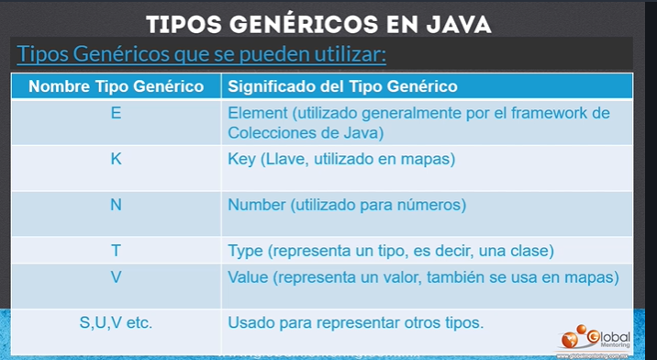

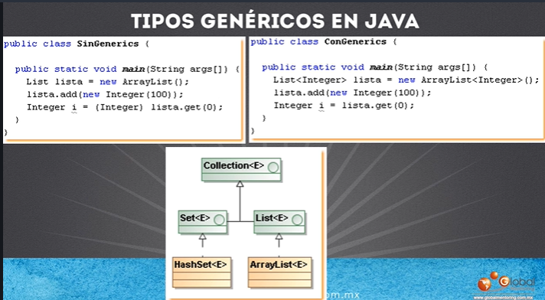
- se elimina la necesidad de hacer una conversion de objetos .
- No es posible utilizar tipos primitivos en una clase generica .

20- ENTRADA Y SALIDA DE DATOS

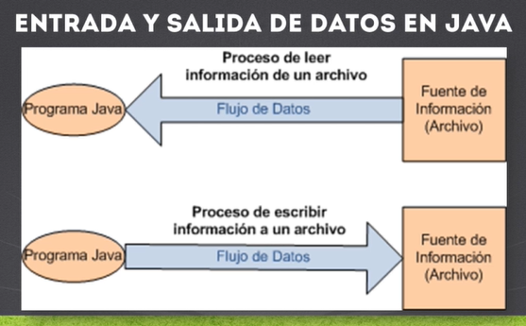
- Existen clases que nos permiten leer o escribir informacion a traves de la consola .

- Interaccion con consola del sistema operativo :
- Variables : system.in , system.out , system.er .

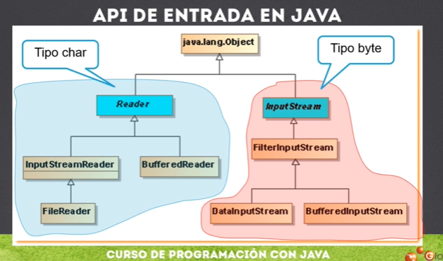

- Clases involucradas en el proceso de lectura en java .

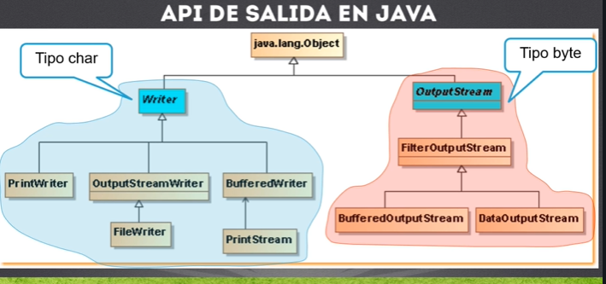
- Clases involucradas en el proceso de escritura .

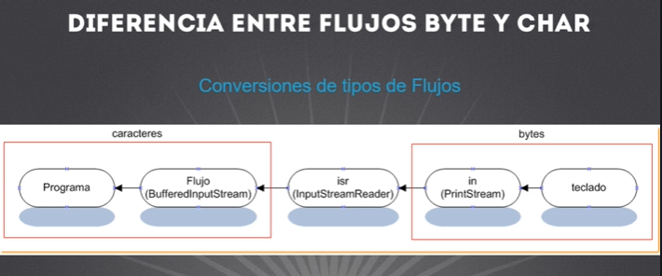

- Streams = flujos , son utilizados para procesar un byte a la vez , son utilizadas para procesar archivos binarios .
- Las clases tipo Reader o Writer son utilizadas para procesar un caracter a la vez .
- Las clases con Buffer son recomendadas para procesar mas de un byte o caracter a la vez .

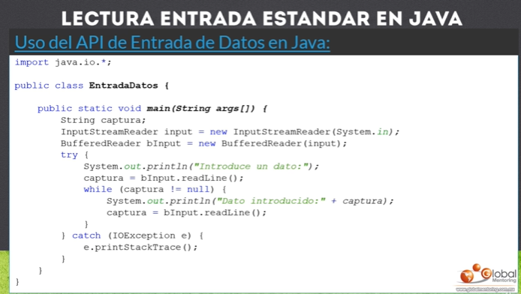
- InputStreamReader accede a la consola estandar , se lee a traves de la clase system.in , solo lee un caracter a la vez .
- BufferedReader nos permite capturar una linea entera de datos .

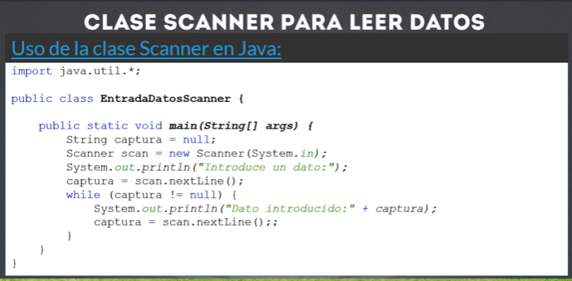
- Uso basico de la clase Scanner .
- Recibe en su constructor el flujo de entrada .

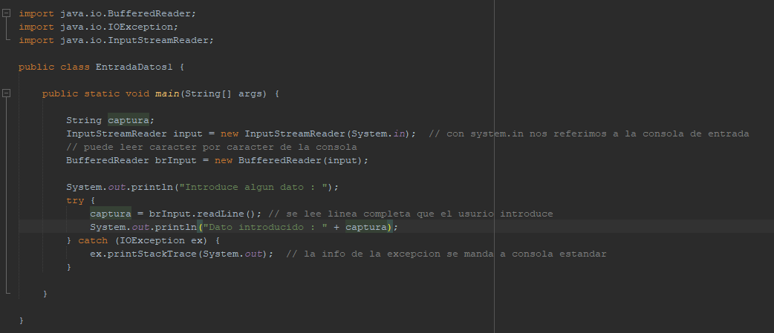

MANEJO DE ARCHIVOS

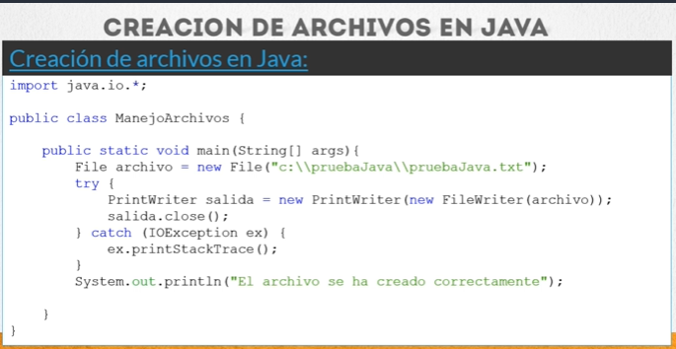
- Se utilizan las clases File (para crear archivo eb carpeta ya existente), FileWriter (para escribir en un archivo ) y PrintWriter (para crear el archivo en el disco duro ) para poder crear un archivo .
- FileWriter : escribir caracteres en un archivo
- PrintWriter : escribir en lineas completas.

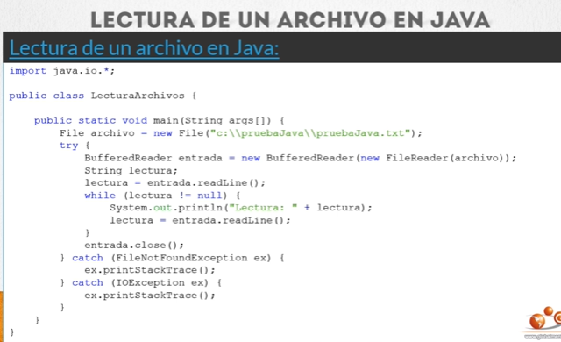

- Se utiliza FileReader para leer caracteres y BufferedReader para leer lineas completas.

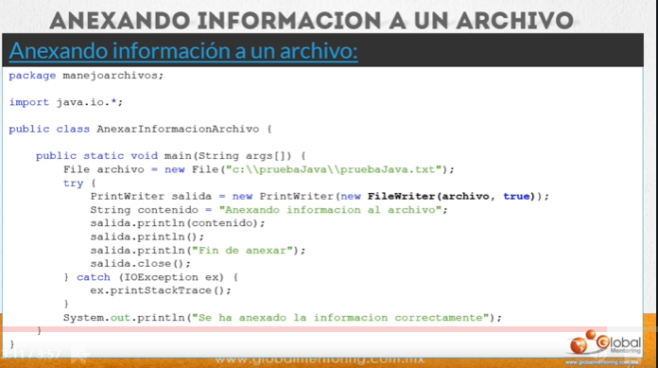
- Se llama al constructor de la clase FileWriter (archivo, true) , con bandera true , lo que significa que se agrega informacion a la ya existente.

- Proceso de creacion de un archivo en disco duro :

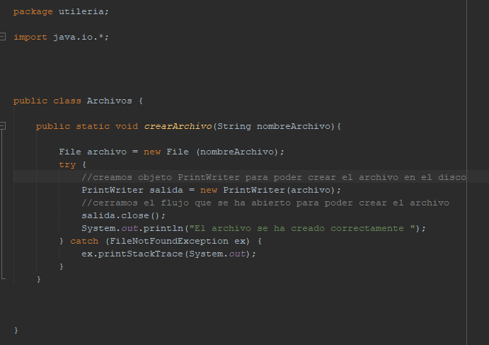
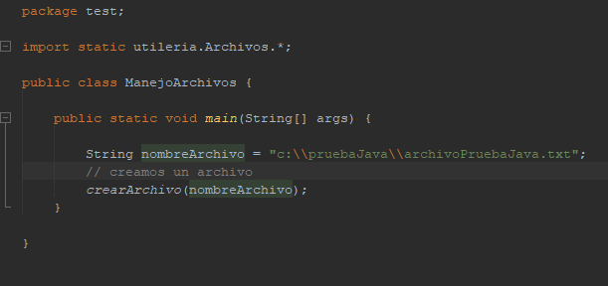

- Proceso de escritura en un archivo :

- Agregamos este metodo a la clase Archivos :

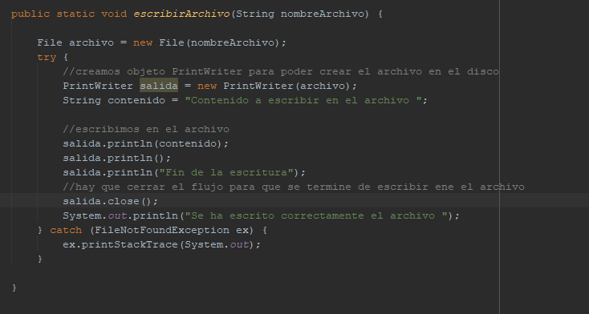

- y ejecutamos :

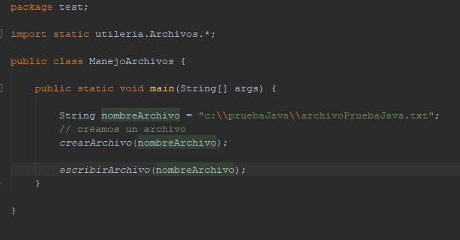

Para leer un archivo agregamos este metodo a la clase Archivo :

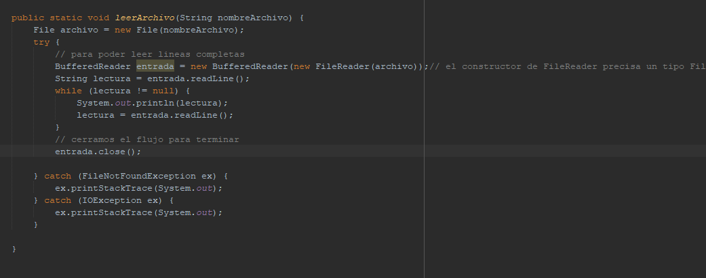

Para anexar un archivo agregamos este metodo a la clase Archivo:

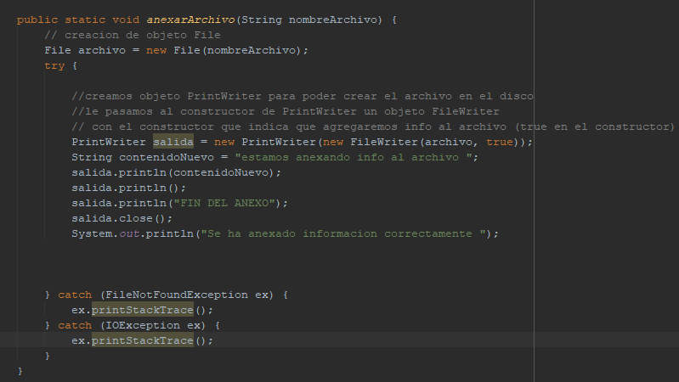

LABORATORIO FINAL

Diagrama de clases :

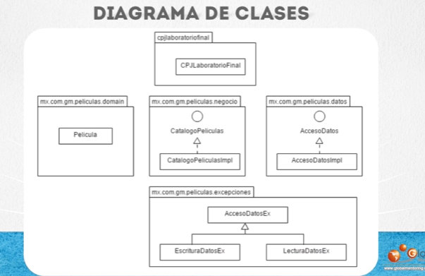

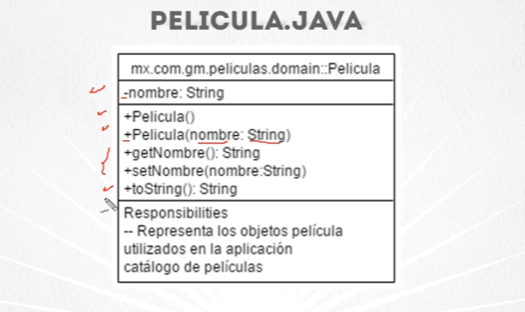

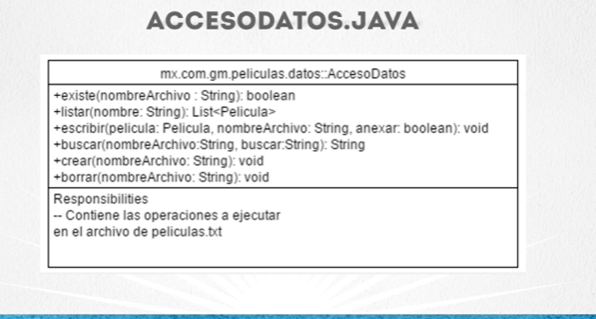

MENU :

- INICIO
- Manejo de JAVADOC
- ARGUMENTOS VARIABLES EN JAVA (VARARGS)
- ENUMERACIONES EN JAVA
- MANEJO DE BLOQUES DE CODIGO
- MANEJO DE FOREACH
- AUTOBOXING Y UNBOXING (clases envolventes)
- MODIFICADORES DE ACCESO
- SOBREESCRITURA DE METODOS (overriding)
- POLIMORFISMO
- PALABRA INSTANCE OF
- CONVERSION DE OBJETOS (CASTING)
- CLASE OBJECT
- CLASES ABSTRACTAS
- MANEJO DE INTERFACES
- MANEJO DE JAVABEANS
- MANEJO DE EXCEPCIONES
- API DE COLLECTIONS (COLECCIONES)
- TIPOS GENERICOS
- ENTRADA Y SALIDA DE DATOS
- MANEJO DE ARCHIVOS
- LABORATORIO FINAL

